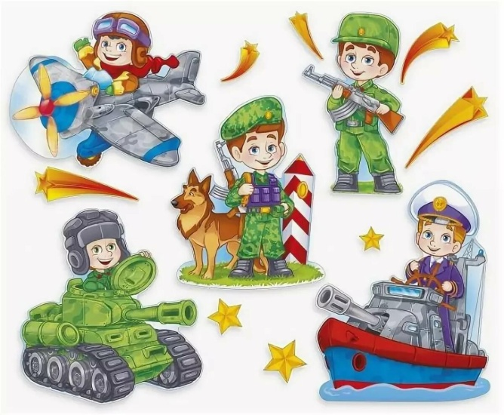
Уважаемые родители!

Тема недели:
«Наша армия»

Рекомендуем для закрепления
данной темы:

1. Расскажите ребенку о празднике День защитника Отечества.
2. Познакомьте ребёнка с тем, что наша Родина – Россия, живущие в России люди – россияне. Объясните ему значение слов «Отечество», «Родина», «защитник».
3. Попросите ребенка ответить на вопросы: Кто такие защитники Отечества? Кого поздравляют в этот день?
4. Расскажите о членах семьи, служивших в армии, рассмотрите фотографии.
5. Познакомьте ребенка с родами войск, военной техникой, военными профессиями (используя книги, журналы, телепередачи, интернет). Расскажите, чем занимаются люди каждой военной профессии, какой техникой управляют
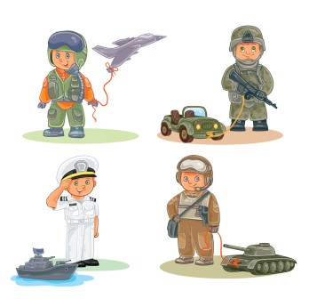
военные разных профессий. Рассмотрите на картинках форму моряка, лётчика, десантника, разберите, из каких предметов она состоит.
6. Побеседуйте с детьми о папе с рассматриванием фотографий «Мой папа в армии».
7. Совместно с ребёнком изготовьте поздравительную открытку или поделку для папы (дедушки, дяди).

Эти игры помогут закрепить полученные знания:
8. Дидактическая игра «Один- много»: офицер – офицеры, танкист — …, солдат — …, танк — …, герой — …, парашют —…

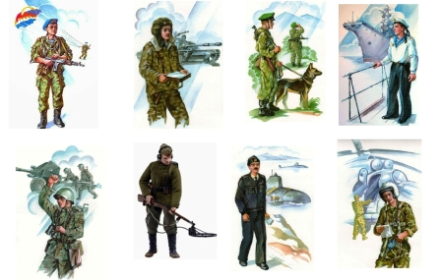
9. Дидактическая игра «Подбери признаки» (не менее трех признаков): солдат (какой?) — …

10. Дидактическая игра «Как называется человек, который…»:
летает на вертолете — … ездит на танке — … прыгает с парашютом — … служит на подводной лодке — …

11. Дидактическая игра «Посчитай»: один танк, два …, три …, четыре …, пять…; одна ракета, две …, три…, четыре…, пять…
12. Выучите стихотворения на выбор:
На ветвях заснули птицы,
Звёзды в небе не горят.
Притаился у границы
Пограничников отряд.
Пограничники не дремлют
У родного рубежа:
Наше море, нашу землю
Наше небо сторожат!

Февраль Нашей Армии любимой
День рожденья в феврале.
Слава ей, непобедимой!
Слава миру на земле! (И. Даренский)
Российский воин
Российский воин бережёт
Родной страны покой и славу!
Он на посту – и наш народ
Гордится Армией по праву. (И. Даренский)
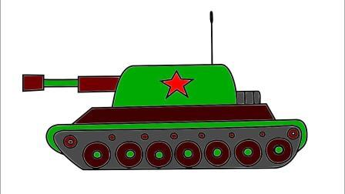
13. Загадайте загадки:
Ползет черепаха-стальная рубаха,
Не знает ни боли она и ни страха.
Враг в овраг, и она, где враг.
Что это за черепаха? (Танк)

Железная рыба плывет под водой
Врагу, угрожая огнём и бедой,
Железная рыба ныряет до дна,
Родные моря охраняет она. (Подводная лодка)

Словно небывалые чудесные цветы,
Прилетели зонтики с небесной высоты. (Парашютисты)

Летит, а не птица,
Жужжит, а не жук?(Самолет)

Под водой железный кит,
Днем и ночью кит не спит.
Днем и ночью под водой
Охраняет мой покой. (Подводная лодка)

